Обсуждено на педагогическом совете МБДОУ «Салаусский детский сад»  Протокол №1 от 29.08.2023 года | 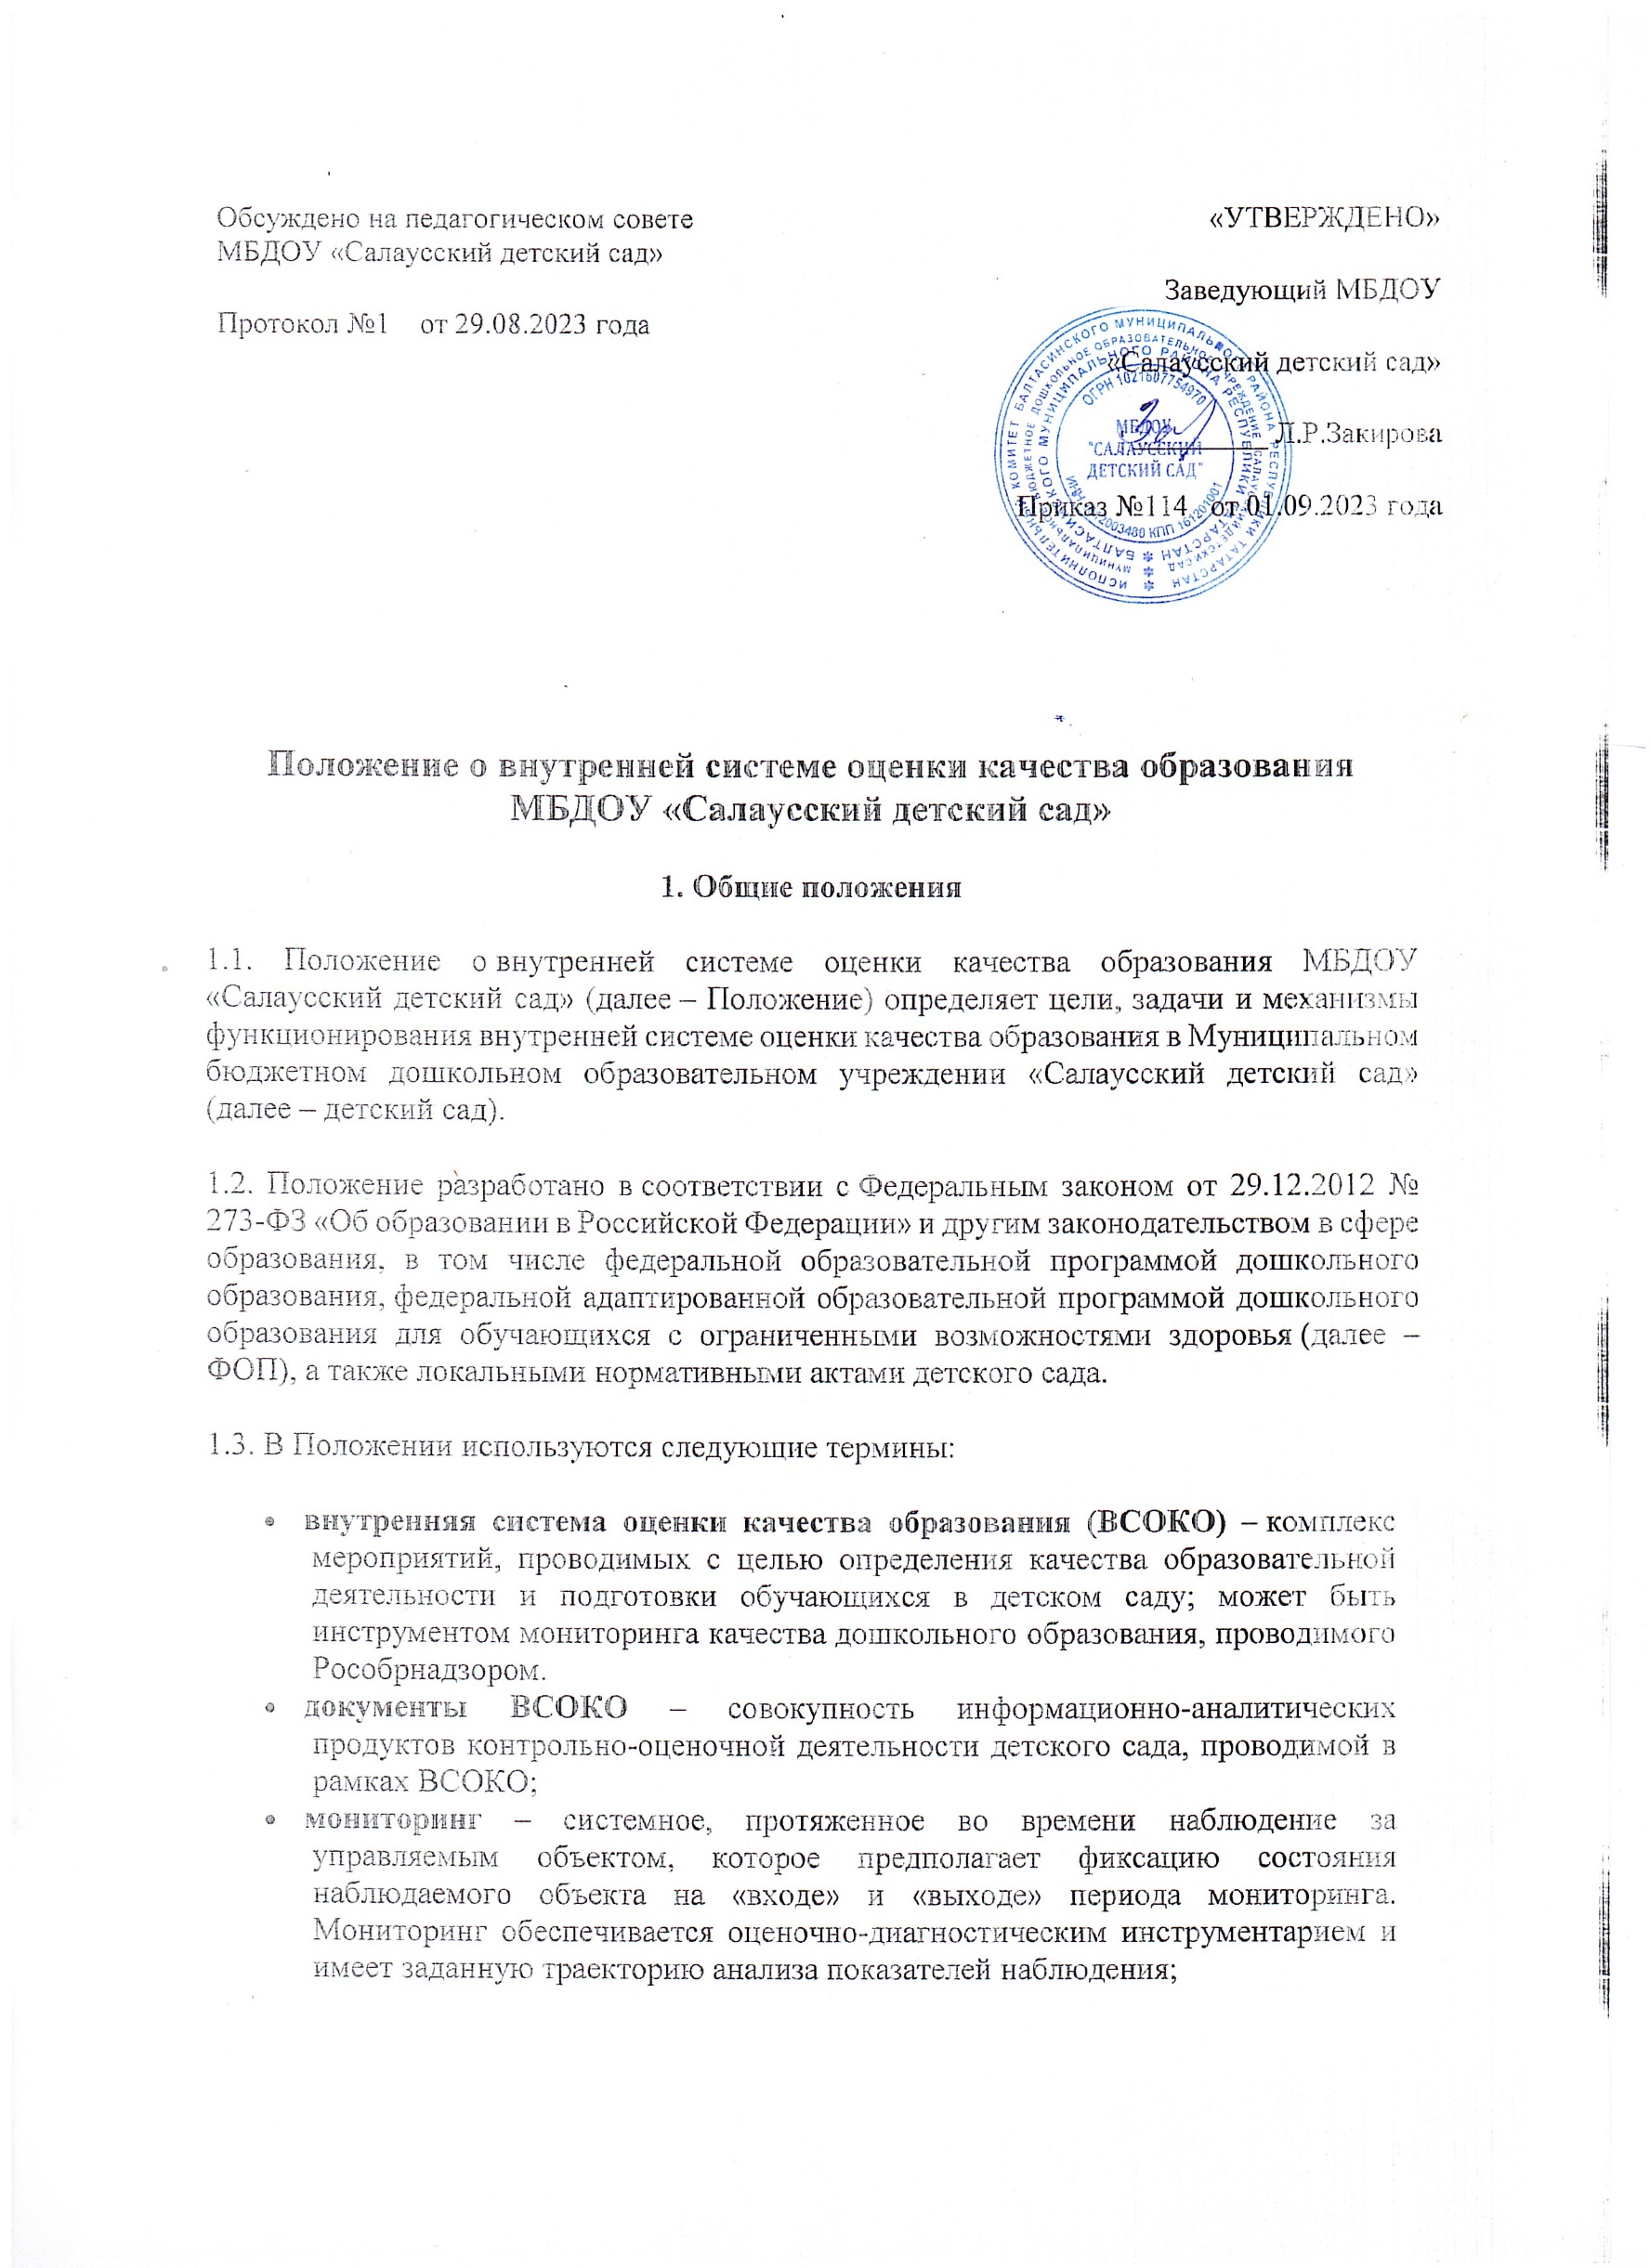  «УТВЕРЖДЕНО»  Заведующий МБДОУ  «Салаусский детский сад»  _________ Л.Р.Закирова  Приказ №114 от 01.09.2023 года

Положение о внутренней системе оценки качества образования
МБДОУ «Салаусский детский сад»
1. Общие положения
1.1. Положение о внутренней системе оценки качества образования МБДОУ «Салаусский детский сад» (далее – Положение) определяет цели, задачи и механизмы функционирования внутренней системе оценки качества образования в Муниципальном бюджетном дошкольном образовательном учреждении «Салаусский детский сад» (далее – детский сад).
1.2. Положение разработано в соответствии с Федеральным законом от 29.12.2012 № 273-ФЗ «Об образовании в Российской Федерации» и другим законодательством в сфере образования, в том числе федеральной образовательной программой дошкольного образования, федеральной адаптированной образовательной программой дошкольного образования для обучающихся с ограниченными возможностями здоровья (далее – ФОП), а также локальными нормативными актами детского сада.
1.3. В Положении используются следующие термины:
- внутренняя система оценки качества образования (ВСОКО) – комплекс мероприятий, проводимых с целью определения качества образовательной деятельности и подготовки обучающихся в детском саду; может быть инструментом мониторинга качества дошкольного образования, проводимого Рособрнадзором.
- документы ВСОКО – совокупность информационно-аналитических продуктов контрольно-оценочной деятельности детского сада, проводимой в рамках ВСОКО;
- мониторинг – системное, протяженное во времени наблюдение за управляемым объектом, которое предполагает фиксацию состояния наблюдаемого объекта на «входе» и «выходе» периода мониторинга. Мониторинг обеспечивается оценочно-диагностическим инструментарием и имеет заданную траекторию анализа показателей наблюдения;
- оценка/оценочная/контрольно-оценочная процедура – совокупность мероприятий, направленных на установление степени соответствия фактических показателей планируемым или заданным, в том числе в рамках образовательной программы;
- ООП/ООП ДО – основная образовательная программа дошкольного образования (образовательная программа дошкольного образования);
- образовательная программа – ООП, адаптированная основная образовательная программа дошкольного образования (АООП ДО) и образовательная программа дополнительного образования.
2. Цели, задачи, принципы ВСОКО
2.1. Цель ВСОКО – установить соответствие качества дошкольного образования в детском саду, в том числе качества ООП, условий реализации ООП и качества подготовки обучающихся, требованиям действующего законодательства РФ в сфере образования.
2.2. Задачи ВСОКО:
- определение соответствия качества подготовки обучающихся федеральному государственному образовательному стандарту дошкольного образования, ФОП;
- выявление уровня образовательных достижений обучающихся;
- анализ полученной информации, выявление факторов, влияющих на качество образования в детском саду;
- формирование документов ВСОКО для принятия управленческих решений, направленных на повышение качества образования в детском саду.
2.3. Основными принципами ВСОКО в детском саду являются:
- принцип объективности, достоверности, полноты и системности информации о качестве образования;
- принцип открытости, прозрачности процедур оценки качества образования;
- принцип доступности информации о состоянии и качестве образования для участников образовательных отношений;
- принцип оптимальности использования источников первичных данных для определения показателей качества и эффективности образования (с учетом возможности их многократного использования);
- принцип взаимного дополнения оценочных процедур, установление между ними взаимосвязей и взаимозависимостей;
- принцип соблюдения морально-этических норм при проведении процедур оценки качества образования в детском саду.
3. Организация ВСОКО
3.1. В рамках ВСОКО оценивается:
- качество образовательных программ;
- качество условий реализации образовательных программ, в том числе инфраструктура детского сада и ее доступность для детей с ОВЗ и инвалидностью;
- динамика развития и образовательные результаты обучающихся;
- удовлетворенность потребителей качеством образования.
3.2. Оценочные процедуры ВСОКО группируются по следующим направлениям:
- качество образовательных программ;
- развитие воспитанников;
- характеристики работников (кадровые ресурсы);
- организация обучения и воспитания;
- инфраструктура детского сада;
- открытость и взаимодействие;
- документирование и управление.
3.3. Направления оценочной деятельности ВСОКО могут меняться в соответствии с приказом заведующего.
3.4. Для контроля исполнения оценочных процедур ВСОКО назначается ответственный работник на основании приказа заведующего.
3.5. Ответственный за контроль исполнения оценочных процедур ВСОКО:
- обеспечивает функционирование ВСОКО в детском саду в соответствии с локальными актами;
- участвует в организации проведения оценочных процедур локального, муниципального, регионального, федерального уровней;
- обеспечивает объективность проведения оценочных процедур;
- обеспечивает достоверность информации, представляемой в итоговых документах ВСОКО;
- участвует в разработке управленческих решений в рамках своей компетенции на основе результатов оценочных процедур ВСОКО.
3.6. Для проведения оценочных процедур ВСОКО назначаются работники на основании приказа заведующего.
3.7. Функционал исполнителей и сроки оценочных процедур ВСОКО определяются ежегодно приказом заведующего.
3.8. Функционал исполнителей оценочных процедур ВСОКО может включать в себя:
- разработку проектов локальных актов, которые регулируют функционирование ВСОКО в детском саду;
- проведение оценочных процедур ВСОКО по плану-графику, утверждаемому приказом заведующего;
- сбор, обработку, хранение и представление информации о состоянии качества образования в детском саду;
- оформление документов ВСОКО, в том числе итоговых;
- предложение управленческих решений по повышению качества образования на основе анализа результатов, полученных в процессе реализации ВСОКО.
3.9. Оценочные процедуры ВСОКО включаются в годовой план работы детского сада.
4. Реализация ВСОКО
4.1. Оценочные процедуры ВСОКО проводятся с использованием подходящего инструментария, который разрабатывается детским садом самостоятельно.
4.2. В инструментарий ВСОКО могут входить инструменты мониторинга и оценки качества дошкольного образования, используемые федеральными, региональными и муниципальными органами власти (формы, оценочные листы, анкеты, отчеты и др.).
4.3. Ответственный за контроль исполнения оценочных процедур ВСОКО следит за актуальностью инструментария ВСОКО в детском саду в том аспекте, чтобы применение данного инструментария позволило получить достоверные, объективные результаты ВСОКО, позволяющие оценить выполнение требований действующего законодательства РФ.
4.4. Инструментарий ВСОКО детского сада включает в том числе:
- листы оценки образовательных программ (на примере листа оценки ООП ДО, приведенного в приложении 1);
- планы-графики ВСОКО и разных видов контроля, других оценочных процедур (на примере плана-графика контроля реализация ООП ДО, приведенного в приложении 2);
- индивидуальные карты развития воспитанников (на примере формы, приведенной в приложении 3);
- диагностические карты оценки развития воспитанников (на примере диагностической карты оценки социально-коммуникативного развития воспитанников старшей группы, приведенной в приложении 4);
- чек-листы инфраструктуры детского сада (на основе примерных перечней оборудования и средств обучения, направленных письмом Минпросвещения России от 13.02.2023 № ТВ-413/03);
- карты контроля соблюдения требований законодательства к различным видам деятельности детского сада (на примере карты контроля состояния прогулочного участка, приведенной в приложении 5);
- анкеты для родителей (законных представителей) воспитанников и работников детского сада (на примере анкеты удовлетворенности родителей качеством деятельности детского сада, приведенной в приложении 6).
4.5. Примерный алгоритм выполнения оценочной процедуры ВСОКО включает следующие действия:
- сбор информации с помощью инструментария ВСОКО;
- анализ и обработка полученных данных, сопоставление с нормативными показателями;
- рассмотрение полученных результатов на педагогическом совете детского сада;
- выявление влияющих на качество образования факторов, принятие управленческих решений по устранению отрицательных последствий.
5. Итоговые документы ВСОКО
5.1. Исполнители оценочных процедур ВСОКО готовят итоговые документы ВСОКО по итогу проведения каждой оценочной процедуры.
5.2. Конкретные виды итоговых документов ВСОКО ежегодно утверждается приказом заведующего.
5.3. Итоговые документы ВСОКО включают в том числе:
- схемы;
- графики;
- таблицы;
- диаграммы;
- справочно-аналитические материалы (справки, отчеты, докладные записки), содержащие констатирующую часть, выводы и конкретные, реально выполнимые рекомендации с указанием сроков исполнения и ответственных исполнителей.
5.4. Данные итоговых документов ВСОКО могут использоваться для составления ежегодного отчета о результатах самообследования деятельности детского сада.

